Министерство науки и высшего образования Российской Федерации

Федеральное государственное бюджетное образовательное учреждение высшего образования «Рязанский государственный радиотехнический университет имени В.Ф. Уткина»

Рязанский станкостроительный колледж

Отчёт о практической работе №6

Работа со Snippet

«МДК 02.02»

Выполнил:

Студент группы ИСП-32

Юсупов Д.Э.

Проверил:

Родин Е.Н.

Рязань 2025

# Основная часть

**Цель работы: научиться работать со сниппетами.**

**Ход выполнения работы:**

**11 вариант**

Пишем сниппет:

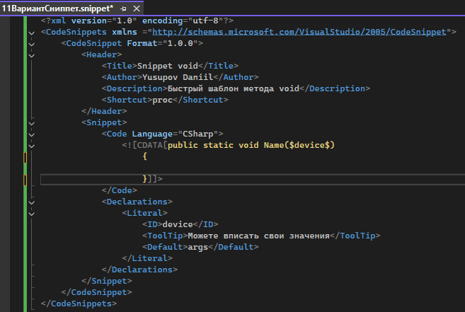

Импортируем сниеппет в VS(Ctrl + K + B):

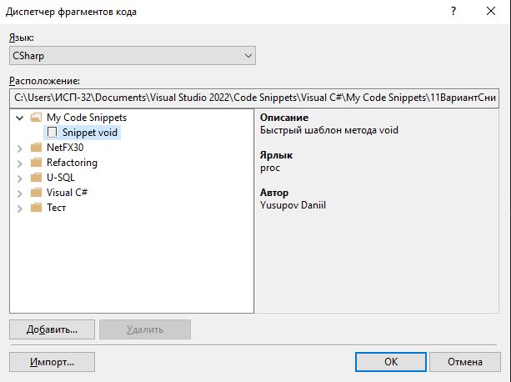

Нажимаем «Импорт» выбираем свой сохранённый файл и нажимаем «Открыть»:

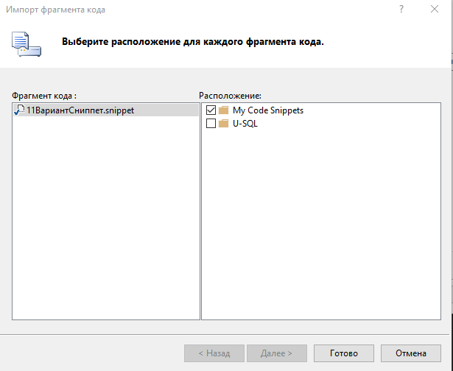

Нажимаем «Готово» и идем в VS что бы увидеть как работает сниппет:

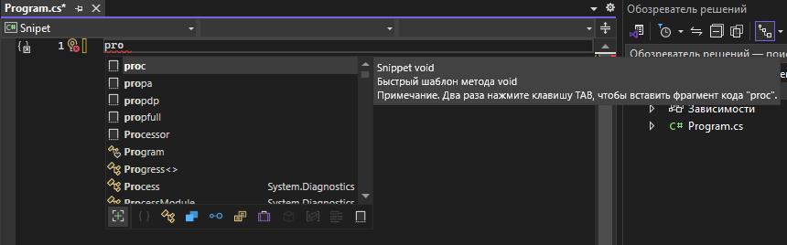

Нажимаем 2 раза «Tab» и видем чо все работает корректно:

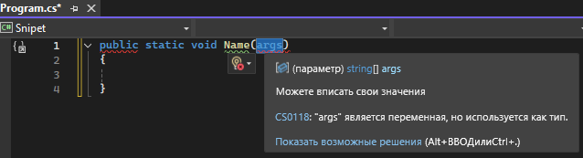

Творческое задание из двух сниппетов

1 сниеппет:

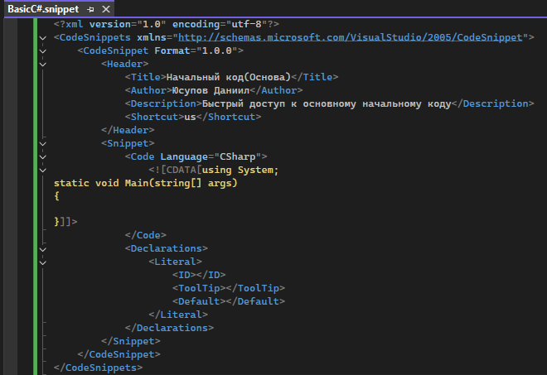

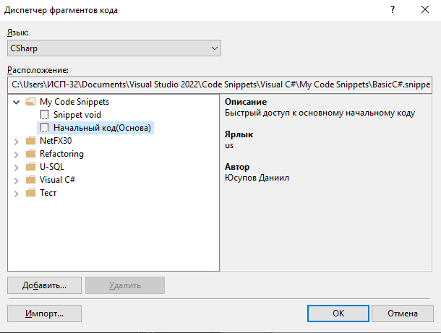

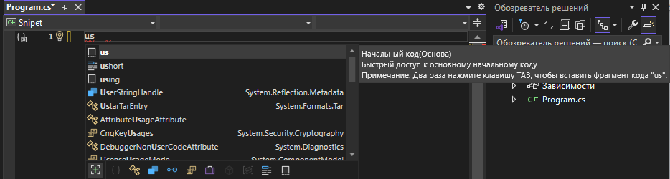

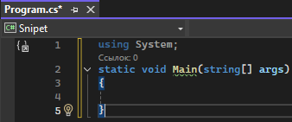

2 сниппет:

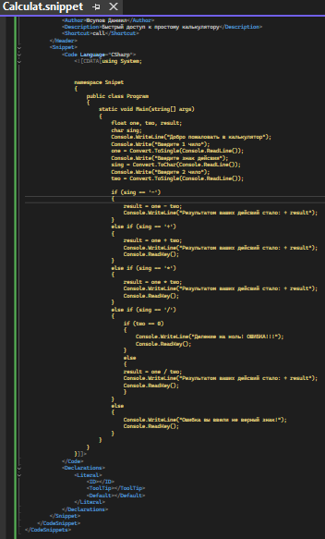

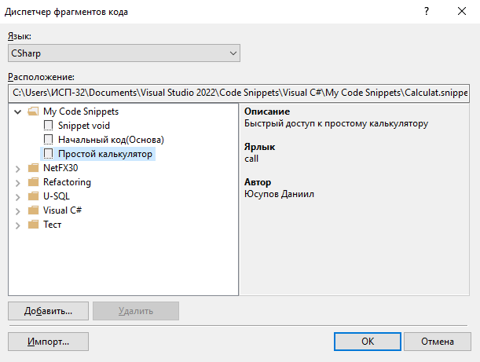

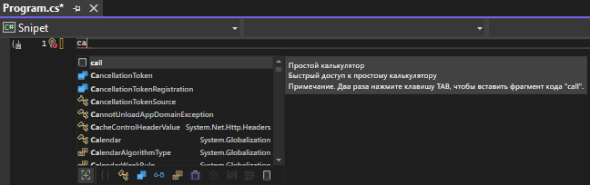

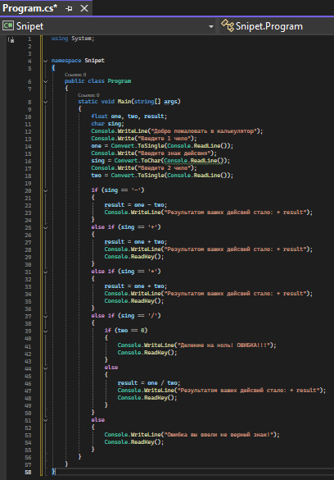

Заключение

В целом сниппеты очень хорошая вещь потому что они упрощают работу с кодом. Довольно полезные навыки сегодня я приобрел.